Metodický list k projektu „Hovorme o jedle“
Aktivita 7.A. Tvorba mapy – Odkiaľ pochádzajú potraviny
Cieľ:
Cieľom aktivity bolo zistiť z akých krajín sa k nám dovážajú potraviny, porovnať a zistiť, či v našich domácnostiach prevládajú potraviny domáce alebo dovezené.
Vyučovací predmet:
geografia, triednická hodina
Pomôcky:
- Mapa Európy
- Obaly z potravín
- Nožnice
- Lepidlo
- Špendlíky
- Farebný špagát
- Interaktívna tabuľa
Príprava:
V úvode aktivity si žiaci pozreli reklamy niektorých obchodných reťazcov, ktoré lákajú zákazníkov tematickými týždňami. Spoločne sme viedli diskusiu, či sa niekedy zamysleli nad tým, odkiaľ pochádza všetko, čo zjeme. Žiaci zistili, že mnoho obľúbených značiek potravín, ale aj ovocie a zelenina sú dovážané z rôznych krajín. Ďalším bodom bolo oboznámiť žiakov s mapou Európy, keďže mnohí z nich nevedeli, kde sa niektoré štáty nachádzajú.(Európa je učivo geografie 8. ročníka).
Realizácia:
Žiaci si priniesli obaly z potravín, ktoré našli doma alebo boli vopred nakúpiť. Prvú informáciu o pôvode získali hneď keď sa pozreli na EAN kód, keď tam nenašli „naše“ 858, následne hľadali výrobcu, resp. krajinu pôvodu. Keď zistili, ktorá potravina nepochádza zo Slovenska, vystrihli logo výrobku (foto 1) a zapísali si krajinu odkiaľ pochádza. Následne každý žiak nalepil logo svojho výrobku na mapu Európy na územie konkrétneho štátu (foto 2). Na mape sme vytvorili sieť krajín, z ktorých sú potraviny dovážané na Slovensko (foto 3). Na mapu sme nezaradili potraviny, kde nebola udaná konkrétna krajina výrobcu, ale len „made in EU“.
Zhrnutie:
Žiaci mohli názorne vidieť, ktoré štáty patria medzi hlavných dovozcov na Slovensko. V našom prípade vyhrala Česká republika a Nemecko. Zároveň sme si však aj povedali, ktorými slovenskými výrobkami by sme ich mohli nahradiť.
Príloha:
Foto 1, 2, 3
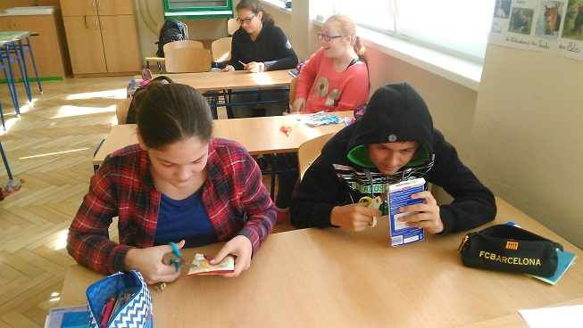

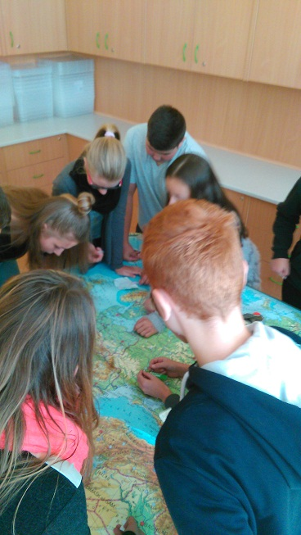

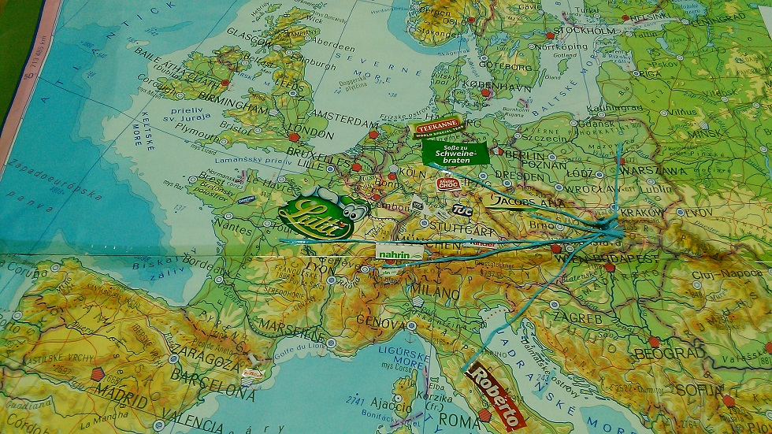
Vypracovala: Mgr. Janka Herichová

